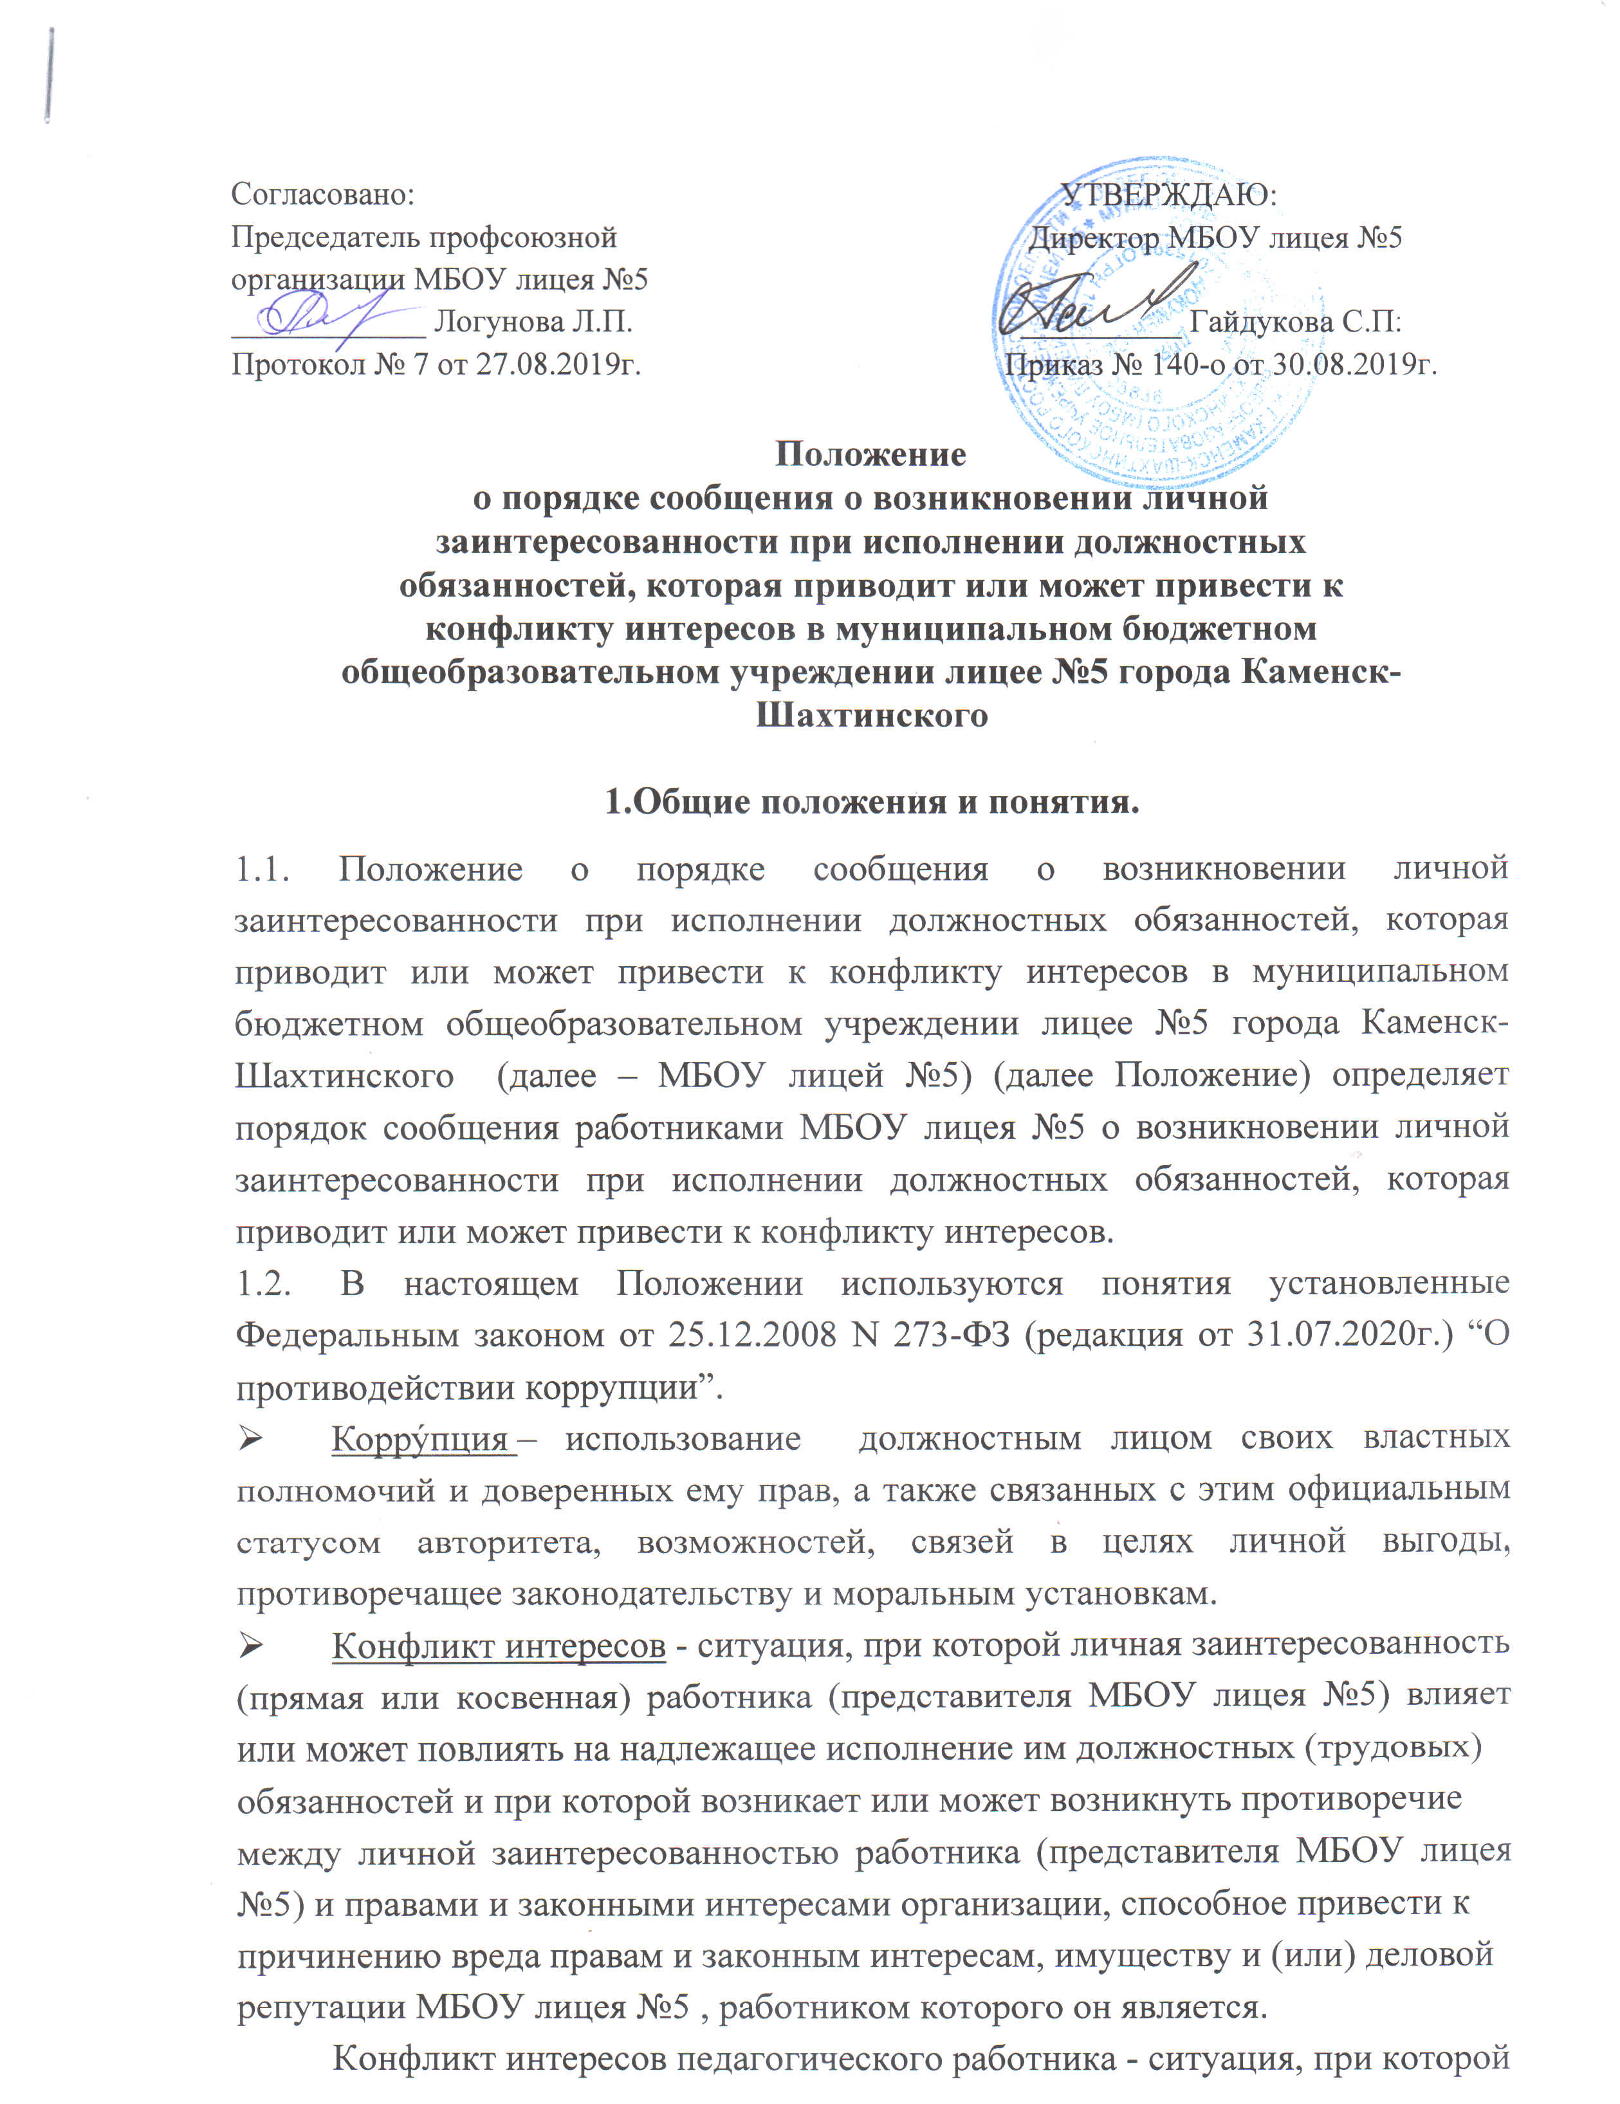
у педагогического работника при осуществлении им профессиональной деятельности возникает личная заинтересованность в получении материальной выгоды или иного преимущества, и которая влияет или может
повлиять на надлежащее исполнение педагогическим работником профессиональных обязанностей вследствие противоречия между его личной
заинтересованностью и интересами обучающегося, родителей (законных представителей) несовершеннолетних обучающихся.
- Личная заинтересованность работника - заинтересованность работника, которая влияет или может повлиять на объективное исполнение им должностных обязанностей, понимается возможностью получения работником при исполнении должностных обязанностей доходов (неосновательного обогащения) в денежной либо натуральной форме, доходов в виде материальной выгоды непосредственно для работника, членов его семьи или лиц, указанных в пункте 5 части 1 статьи 16 Федерального закона от 27.07.2004 № 79-ФЗ «О государственной гражданской службе Российской
Федерации» (родители, супруги, дети, братья, сестры, а также братья, сестры,
родители, дети супругов и супруги детей), а также для граждан или
организаций, с которыми работник связан финансовыми или иными
обязательствами.
2. Круг лиц, попадающих под действие положения.
2.1.Действие настоящего положения распространяется на всех работников
МБОУ лицея №5 и находящихся с ним в трудовых отношениях, вне зависимости от уровня занимаемой ими должности и на физические лица, сотрудничающие с организацией на основе гражданско- правовых договоров.
3. Порядок сообщения.
3.1. Работник МБОУ лицея №5 обязан сообщить администрации МБОУ лицея №5 о возникшем конфликте интересов или о возможности его возникновения, как только ему станет об этом известно.
3.2. О возникшем конфликте интересов работник письменной форме сообщить директору не позднее рабочего дня, следующего за днем, когда работнику
стало известно о возникшем конфликте интересов или о возможности его возникновения.
3.3. При нахождении работника МБОУ лицея №5 в служебной командировке, не при исполнении должностных обязанностей и вне пределов места работы о
возникшем конфликте интересов или о возможности его возникновения он
обязан сообщить с помощью любых доступных средств связи администрации МБОУ лицея №5 , своему непосредственному начальнику не позднее рабочего дня, следующего за днем, когда работнику стало известно о возникшем конфликте интересов или о возможности его возникновения, а по прибытии к месту работы - в письменной форме в тот же день сообщить об этом директору МБОУ лицея №5.
3.4. Уведомление о возникшем конфликте интересов или о возможности его
возникновения (далее - уведомление) оформляется работником по форме,
указанной в Приложении № 1 Уведомление подписывается работником
лично с указанием даты его составления и визируется непосредственно директором МБОУ лицея №5. К уведомлению могут прилагаться имеющиеся у работника материалы, подтверждающие обстоятельства, доводы и факты,
изложенные в уведомлении. Уведомление передается (направляется)
непосредственно ответственному коррупционных и иных правонарушений МБОУ лицея №5.
3.5. Уведомление в день поступления регистрируется в Журнале регистрации уведомлений о возникшем конфликте интересов или о возможности его возникновения (далее - Журнал).
Журнал оформляется по форме, указанной в Приложении № 2 к настоящему Положению. Для журнала должно быть выделено отдельное номенклатурное дело. Журнал должен быть прошит, пронумерован, а также заверен печатью МБОУ лицея №5
3.6. Лицо, ответственное за профилактику коррупционных и иных правонарушений, в течение 3 (трех) рабочих дней докладной запиской направляет уведомление директору МБОУ лицея №5.
В докладной записке на имя директора МБОУ лицея №5 должны содержаться следующие выводы и предложения:
а) об отсутствии признаков конфликта интересов;
б) о наличии признаков конфликта интересов и мерах по его предотвращению (урегулированию);
в) об организации проверки по установлению факта конфликта интересов;
г) о рассмотрении уведомления на заседании комиссии МБОУ лицея №5 по соблюдению требований к служебному поведению и урегулированию конфликта интересов.
3.7. К уведомлению прилагаются представленные работником МБОУ лицея №5 материалы, подтверждающие обстоятельства, доводы и факты, изложенные в уведомлении.
3.8. Директор МБОУ лицей №5, рассмотрев уведомление, принимает соответствующее решение в виде резолюции на поступившей докладной записке.
3.9. Оригинал уведомления хранится в личном деле работника МБОУ лицея №5, представившего уведомление.
3.10.Невыполнение работником обязанностей, предусмотренных настоящим
Положением, является основанием для привлечения его к ответственности в
соответствии с законодательством Российской Федерации.
4. Порядок раскрытия конфликта интересов работников МБОУ лицея №5 и порядок его урегулирования, в том числе возможные способы разрешения возникшего конфликта интересов.
4.1 Процедура раскрытия конфликта интересов доводится до сведения всех
работников МБОУ лицея №5. Устанавливаются следующие вида раскрытия конфликта интересов, в том числе:
- раскрытие сведений о конфликте интересов при приеме на работу;
-раскрытие сведений о конфликте интересов при назначении на новую
должность;
-разовое раскрытие сведений по мере возникновения ситуаций конфликта
интересов;
-раскрытие сведений о конфликте интересов осуществляется в письменном
виде. Может быть допустимым первоначальное раскрытие конфликта интересов в устной форме с последующей фиксацией в письменном виде.
Должностным лицом, ответственным за прием сведений о возникающих
(имеющихся) конфликтах интересов, является директор МБОУ лицея №5 .
4.2. МБОУ лицей №5 берет на себя обязательство конфиденциального рассмотрения представленных сведений и урегулирования конфликта интересов. Поступившая информация должна быть тщательно проверена уполномоченным на это должностным лицом с целью оценки серьезности возникающих для Учреждения рисков и выбора наиболее подходящей формы урегулирования конфликта интересов. В итоге этой работы МБОУ лицей №5 может прийти к выводу, что ситуация, сведения о которой были представлены работником, не является конфликтом интересов и, как следствие, не нуждается в специальных способах урегулирования. МБОУ лицей №5 также может прийти к выводу, что конфликт интересов имеет место, и использовать различные способы его разрешения.
4.3.Непринятие работником ДМШ, являющимся стороной конфликта интересов, мер по предотвращению или урегулированию конфликта интересов является правонарушением. Выяснение обстоятельств непринятия работником мер по предотвращению и урегулированию конфликта интересов должно осуществляться в рамках проверки, проводимой лицом, ответственным за профилактику коррупционных и иных правонарушений.
4.4. Предотвращение или урегулирование конфликта интересов может состоять в изменении должностного или служебного положения работника,
являющегося стороной конфликта интересов, вплоть до его отстранения от
исполнения должностных (служебных) обязанностей в установленном порядке, и (или) в отказе его от выгоды, явившейся причиной возникновения
конфликтов интересов.
4.5. В случае установления признаков дисциплинарного проступка либо факта совершения работником МБОУ лицея №5, содержащего признаки административного правонарушения или состава преступления, данная информация представляется директору МБОУ лицея №5 для решения вопроса о проведении служебной проверки и применения мер ответственности, предусмотренных нормативными правовыми актами Российской Федерации,
либо передается в правоохранительные органы по подведомственности.
4.6. Применение мер по предотвращению конфликта интересов может осуществляться по инициативе работника МБОУ лицея №5 и не связываться с его обязанностями, установленными законодательством о государственной службе и противодействии коррупции.
4.7. Работник вправе обратится к директору МБОУ лицея №5 с ходатайством об установлении соответствующей комиссией, имеются ли или будут ли иметься в конкретной сложившейся или возможной ситуации признаки нарушения им требований об урегулировании конфликта интересов.

Приложение № 1
к Положению

УВЕДОМЛЕНИЕ
О ВОЗНИКШЕМ КОНФЛИКТЕ ИНТЕРСОВ ИЛИ
ВОЗМОЖНОСТИ ЕГО ВОЗНИКНОВЕНИЯ

Директору МБОУ лицея №5
Гайдуковой С.П.
от
_____________________
(Ф.И.О., занимаемая должность)

Уведомление
о возникшем конфликте интересов или о возможности его возникновения

В соответствии со ст. 11 Федерального закона от 25.12.2008 № 273-ФЗ «О
противодействии коррупции» (с последующими изменениями) сообщаю:
__________________________________________________________________
__________________________________________________________________
__________________________________________________________________
__________________________________________________________________
__________________________________________________________________
(описывается ситуация, при которой личная заинтересованность работника
МБОУ лицея №5 влияет или может повлиять на объективное исполнение им
должностных обязанностей и при которой возникает или может возникнуть
противоречие между личной заинтересованностью работника и законными
интересами граждан, организаций, общества, субъекта Российской Федерации или Российской Федерации, способное привести к причинению вреда этим законным интересам граждан, организаций, общества, субъекта Российской Федерации или Российской Федерации)
«________________» _________________
(Дата) (Подпись)

__________________________________________________________________
(Ф.И.О., должность непосредственного начальника)
«______________» _________________
(Дата) (Подпись)

Приложение № 2
К Положению
ЖУРНАЛ
регистрации уведомлений о возникшем конфликте интересов
или о возможности его возникновения

 |  | Сведения о работнике, направившем уведомление
№ п\п | Дата уведомления | Ф.И.О. | Документ  удостоверяющий  личность:  - Паспорт  гражданина РФ;  - служебное удостоверение | Должность | Контактный  телефон
1 | 2 | 3 | 4 | 5 | 6

